COOKIE MONSTER
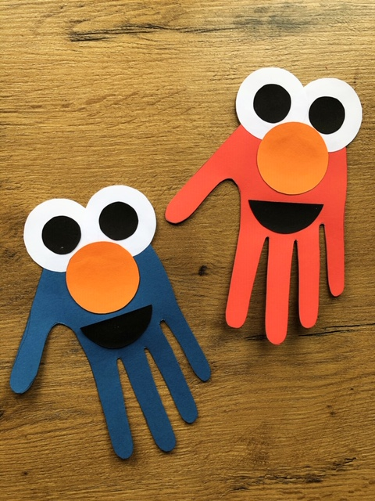
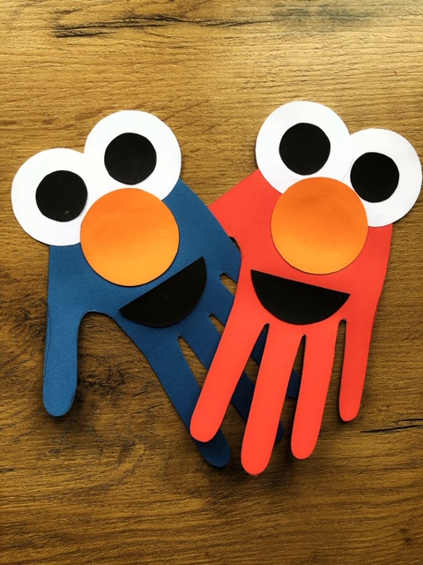

Materiały potrzebne do wykonania:

- Klej,
- Nożyczki,
- Ołówek,
- Kartki z bloku papierów kolorowych – biała, czerwona, czarna i pomarańczowa .

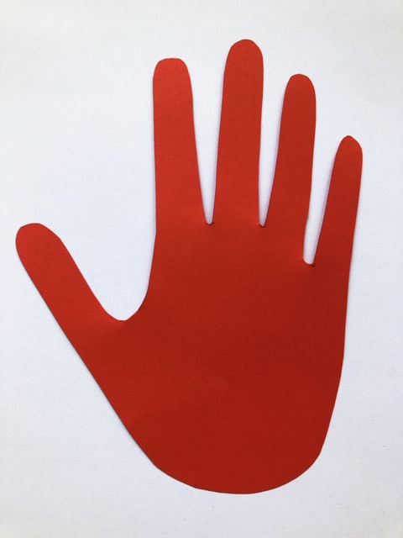
Krok 1…
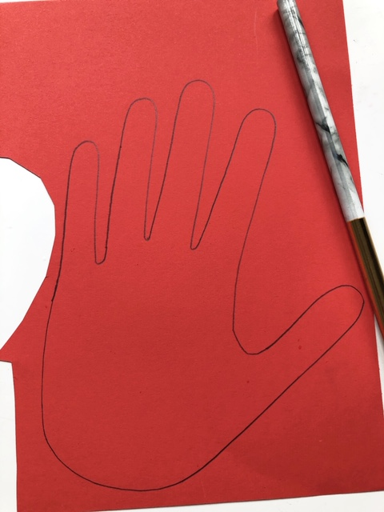
- Na czerwonej kartce, odrysowujemy swoją dłoń ołówkiem.
- Wycinamy narysowaną dłoń nożyczkami.
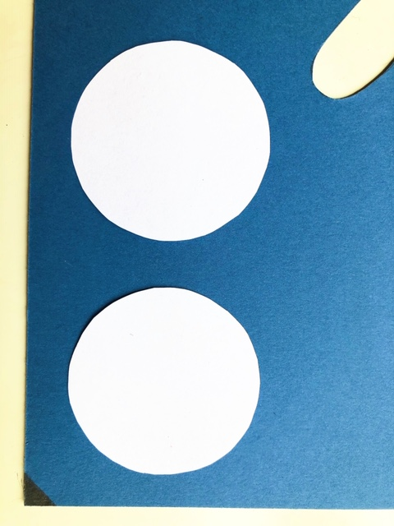
Krok 2…
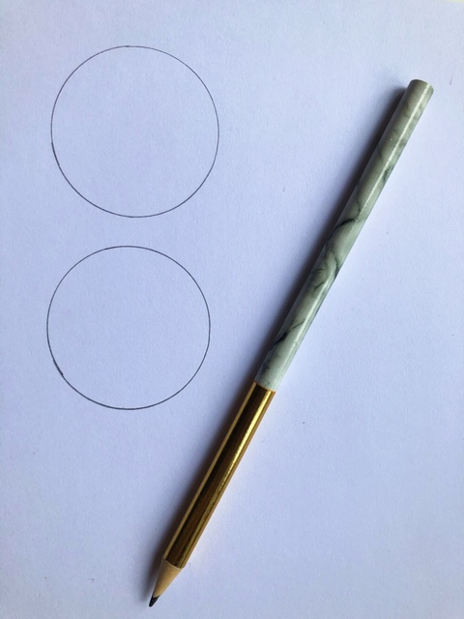

- Na białej kartce rysujemy dwa kółka ( średnica koła ok. 3 cm).
- Wycinamy narysowane kółka nożyczkami.
Krok 3…

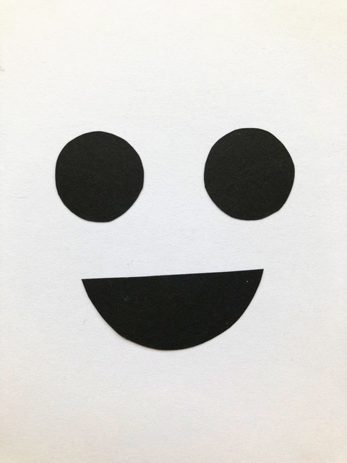
- Z czarnego papieru wycinamy dwa kółka ( średnica koła ok. 1 cm) oraz buzię.
- Z pomarańczowego papieru wycinamy kółko ( średnica koła ok. 3 cm).

Krok 4…
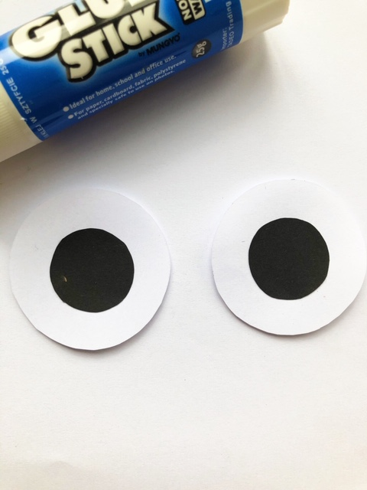
- Na sam środek białych kółek, przyklejamy czarne kółka.
Krok 5…
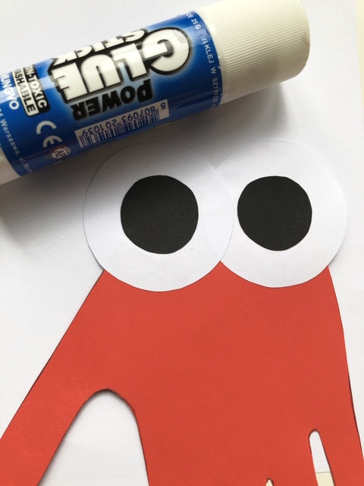

- Oczy przyklejamy klejem we wskazanym na zdjęciu miejscu.

Krok 6…
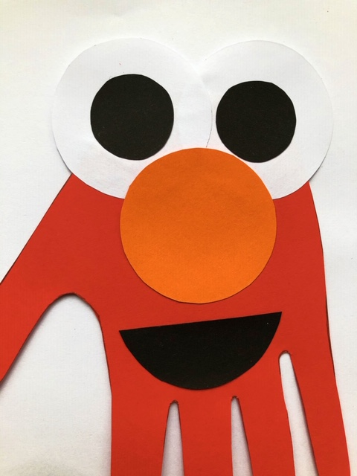
- Pomarańczowe kółko przyklejamy pod oczami.
- Buzię przyklejamy klejem poniżej nosa.

